Dvotaktni bencinski motor
Ime in Priimek:______________________
Datum:__________________

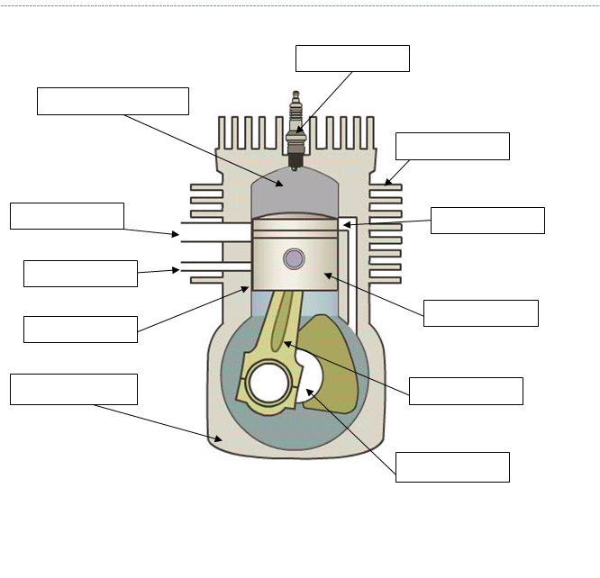
Sestavni del

Delovanje motorja
1.takt: Polnjenje valja in stiskanje | 2.takt: Delovni takt in izpuh

